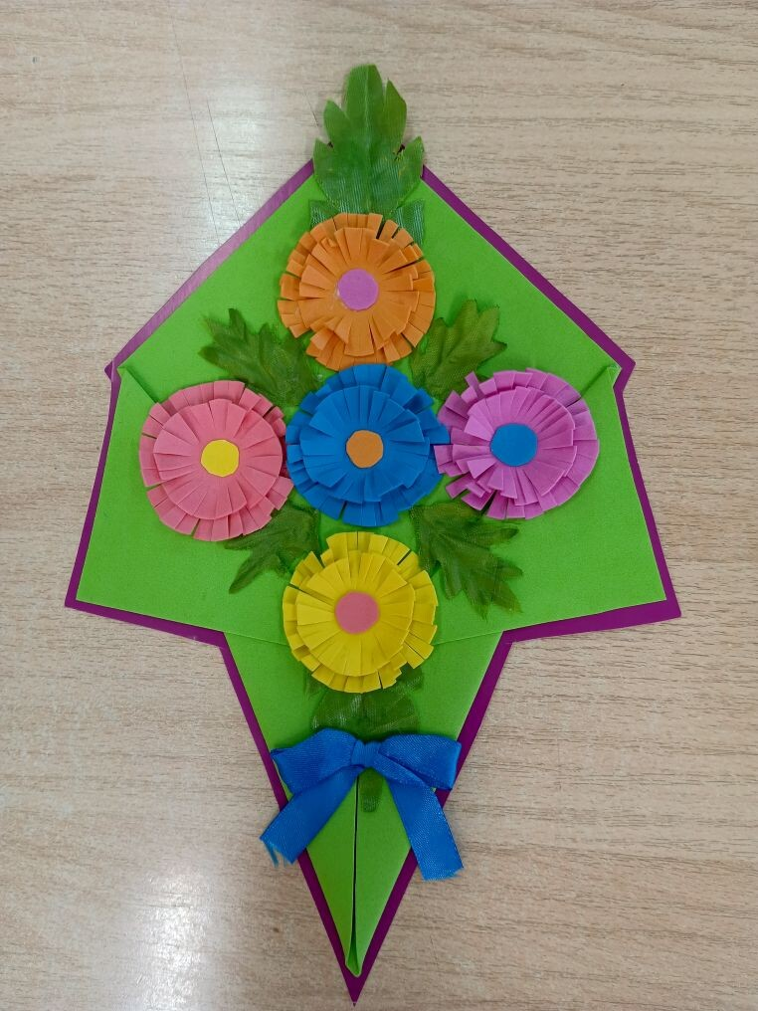
Фишер Ангелина «Букет для мамочки»
Материал: картон, фоамиран, атласная лента.

